Unité 3: Je cherche un stylo.

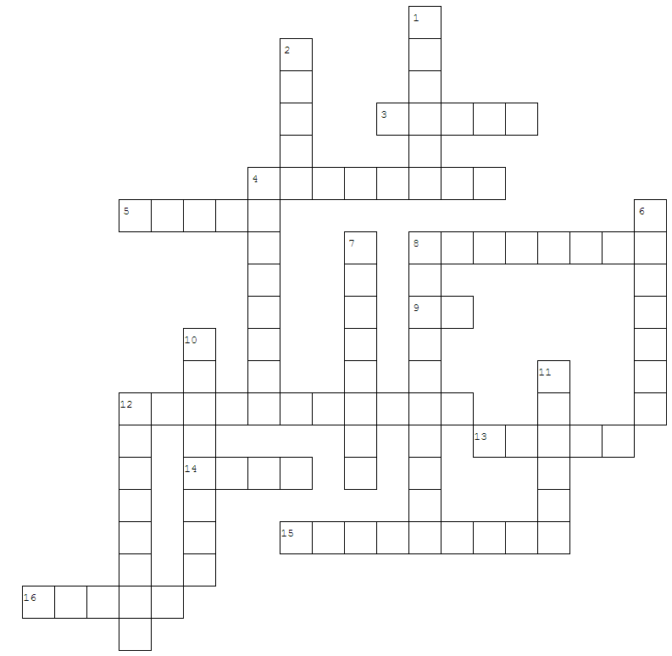

**Horizontaal Verticaal**

**3.** twintig = **1.** dertien =

**4.** negentien = **2.** hier, zie hier =

**5.** ook = **4.** achttien =

**8.** een potlood = **6.** een balpen, pen =

**9.** en = **7.** zeventien=

**12.** wat = **8.** een blad =

**13.** zestien = **10.** een gom =

**14.** elf = **11.** vijftien =

**15.** ik zoek = **12.** veertien =

**16.** twaalf =